Název | Hodnoty funkcí sin x, cos x
Předmět, ročník | Matematika, 2. ročník
Tematická oblast | Goniometrie a trigonometrie
Anotace | Pracovní list sloužící k procvičení učiva, lze vytisknout, obsahuje i řešení
Klíčová slova | Velikost úhlů, oblouková míra, stupňová míra, sin x, cos x
Autor | Mgr. Hana Dudíková
Datum | 14.2.2013
Škola | Gymnázium Jana Opletala, Litovel, Opletalova 189
Projekt | EU peníze středním školám, reg. č.: CZ.1.07/1.5.00/34.0221
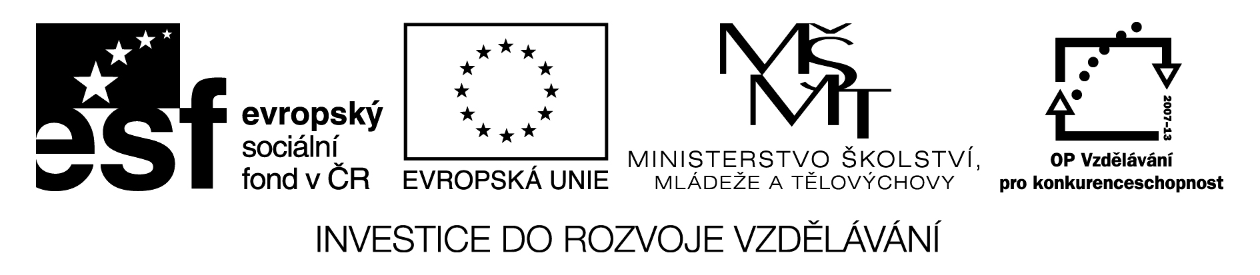

Goniometrie PL6

Goniometrické funkce – tabulka hodnot funkcí sin x, cos x

x | 0 | $$\frac{π}{6}$$ | $$\frac{π}{4}$$ | $$\frac{π}{3}$$ | $$\frac{π}{2}$$ | $$π$$ | $$\frac{3π}{2}$$
sin x | 0 | $$\frac{1}{2}$$ | $$\frac{\sqrt{2}}{2}$$ | $$\frac{\sqrt{3}}{2}$$ | 1 | 0 | -1
cos x | 1 | $$\frac{\sqrt{3}}{2}$$ | $$\frac{\sqrt{2}}{2}$$ | $$\frac{1}{2}$$ | 0 | -1 | 0

Zakreslete podle šablony funkcí a vyznačte velikosti úhlů z tabulky:
a) y = sin x b) y = cos x

Zakreslete do jednotkové kružnice velikosti úhlů z tabulky:

Ú1: Určete sin x a cos x, je-li:

a) x = $\frac{2}{3}π$

b) x = $\frac{7}{2}π$

c) x = -15$π$

d) x = 240°

e) x = -55°

Řešení:
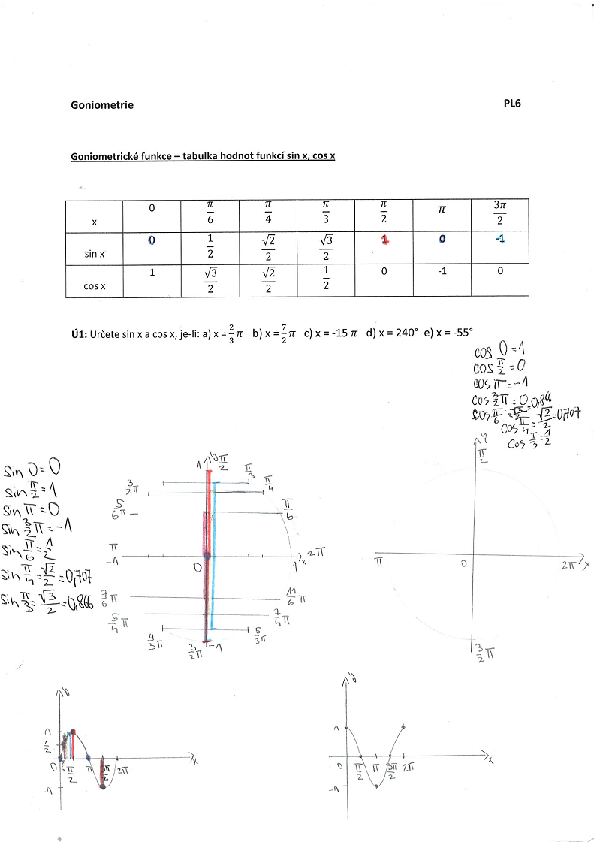

Použitá literatura:
[1]Polák, J. Přehled středoškolské matematiky. Vyd. 6. Praha: Prometheus, s. r. o., 1998. ISBN 80-85849-78-X
[2]Hruška, M., RNDr. Státní maturita z matematiky v testových úlohách včetně řešení. Vyd. 1. Olomouc: Rubico, s. r. o., 2012. ISBN 80-7346-149-2
[3]Petáková, J. Matematika – příprava k maturitě a k přijímacím zkouškám na vysoké školy. Vyd. 1. Praha: Prometheus, s. r. o., 2001. ISBN 807196-099-3
[4]Odvárko, O., Doc. RNDr., DrSc. Matematika pro gymnázia Goniometrie. Vyd. 3. Praha: Prometheus, 2005. ISBN 80-7196-178-7

